ACCIONES PUESTAS EN MARCHA POR ONGD NAVARRAS CON MOTIVO DE LA EMERGENCIA EN NEPAL
28 de abril de 2015
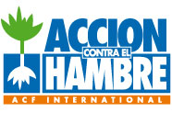
ACCIÓN CONTRA EL HAMBRE
http://www.accioncontraelhambre.org/

Solicita ayuda para:
- Distribuir agua potable y atención médica
- Entregar kits de higiene y utensilios de cocina
- Proveer de alimentos con alto valor nutricional
- Proporcionar refugios seguros
Para hacer donativos pinchar AQUÍ.
Últimas informaciones AQUÍ.
Más información y entrevistas con portavoces: Departamento de Comunicación Acción contra el Hambre-España. Alicia García | Nuria Berro . 609 018 735 | 699 213 617

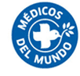
MEDICOS DEL MUNDO
www.medicosdelmundo.org

Con motivo de la Emergencia en Nepal, necesitamos incorporar de forma urgente los siguientes perfiles:
- Coordinadores/as Sanitarios/as
- Logistas y Logistas Administradores/as
- Enfermero/as
- Personal Quirúrgico:
  - Traumatólogos/as
  - Anestesistas
  - Cirujanos/as generales o plásticos
Todas aquellas personas interesadas deberán enviar su CV a la siguiente dirección de correo habilitada para la emergencia: emergencia.nepal@medicosdelmundo.org
Teléfono: 915436033 ext. 314
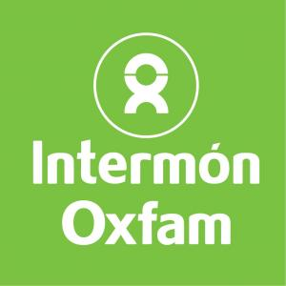
OXFAM-INTERMON
http://www.oxfamintermon.org/

El objetivo de Oxfam es proporcionar agua a los 16 campos que ha establecido el Gobierno de Nepal en el Valle de Katmandú, llegando a 30.000 personas. La organización, junto con Unicef y otras agencias en Nepal, se están preparando y coordinando para proporcionar agua y saneamiento a los afectados.
La mitad de los 28 millones de la población de Nepal no tiene acceso a saneamiento y vive por debajo del umbral de pobreza, alrededor de uno de cada tres de ellos en condiciones de pobreza severa. Su capacidad para hacer frente a un desastre de gran magnitud se ve mermada por la falta de infraestructura económica y social que la gente en los países más ricos dan por sentado. Muchos miles de nepalís van a necesitar mucha ayuda.
Para ayudar a paliar los efectos del terremoto puedes hacer tus donativos a través del 902 330 331, enviando AYUDA al 28018 o a través de su página web. Puedes acerarte a la tienda, sede o comité más cercano
También se puede realizar una trasferencia a las siguientes cuentas:
- Catalunya Caixa - 2013-0500-12-0213849895 - ES09
- La Caixa - 2100-0765-81-0200208682 - ES92
- BBVA - 0182-6035-48-0201504358 - ES07
- Bankia - 2038-8978-18-6000232578 - ES53
- Triodos Bank 1491-0001-23-2011072622 - ES95
- Caixa Popular 3159-0028-94-1664068523 - ES73
- Banco Sabadell 00817011100002179221 -ES50
- Cajamar 3058-3502-75-2720105007 - ES75
- Unicaja 2103-0722-89-0030024676 - ES44
- Ibercaja 2085-9303-29-0300219392 - ES66
- Santander 0049-1806-92-2012020321 - ES86
Más información pinchando AQUÍ.

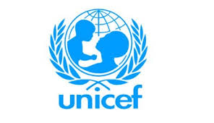
UNICEF Comité de Navarra
www.unicef.es

UNICEF Comité de Navarra hace un llamamiento a la sociedad Navarra para ayudar a las víctimas del Terremoto de Nepal. Al menos 940.000 niños que viven en áreas gravemente afectadas por el terremoto de ayer en Nepal necesitan ayuda humanitaria de manera urgente, según UNICEF.
La principal prioridad de UNICEF es conseguir medicamentos básicos, suministros nutricionales, agua potable y artículos de higiene para los niños y las familias.
Desde UNICEF Navarra se ha pedido la colaboración de la ciudadanía Navarra para responder a las necesidades inmediatas de la población. Para ello ha habilitado sus cuentas bancarias.
Cuentas corrientes activadas en Navarra:
- La Caixa ES29 2100 3693 23 2200477916
- Caja Rural ES13 3008 0001 11 1473145314
También se podrán realizar los donativos en la Sede de UNICEF en Navarra Calle Padre Calatayud 17 bajo, a través de la página Web www.unicef.es o enviando un SMS con la palabra UNICEF al 38080
Para más información:
Maider Gabilondo, UNICEF Navarra 948 22 83 48, o 616 88 30 51 navarra@unicef.es.

